Utrecht - De steen aan de ketting
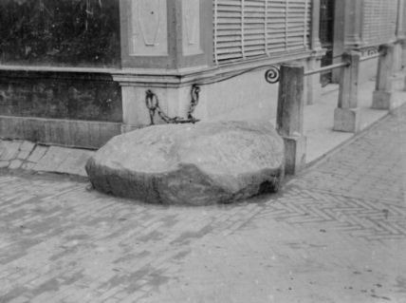
- Een bijzonder verhaal is er verbonden aan de Utrechtse steen, die vastgeklonken ligt bij het hoekhuis van de Eligenhof en de Oudegracht nummer 364.
- Die grote steen was daar oorspronkelijk neergelegd om het huis bij het slepen van vrachtgoederen of het rijden van wagens, voor schade te behoeden.
- In 1520 lag ze er al.
- Maar pluis was het niet met de steen, die er overdag zo doodgewoon uitzag.
- Stel je voor... wanneer je 's nachts om twaalf uur bij nieuwe maan een speld in een van haar bleke aderen stak, vloeide er bloed uit.
- En dat was nog niet alles! Nog lang niet...
- Midden in nacht kwamen er allerlei boze geesten, reuzen, heksen en tovenaars. Ze dansten rond de steen.
- Ze knikkerden er mee over de keien van de Oudegracht.
- Ze kaatsten er mee als een bal heen en weer van de Vollersbrug over de Oudegracht naar de Geertebrug. Heen en weer! Hoepla! Heisa!
- Het was een afschuwelijke herrie en de burgers van Utrecht konden niet in slaap komen van het lawaai. "Maar... met reuzen, tovenaars en heksen moet een mens niet spotten," zeiden ze hoofdschuddend.
- Eindelijk werd het toch al te bont. Horen en zien verging je!
- Men hield een nachtelijke optocht en wist alle boze geesten in het donkere water van de gracht te bannen.
- Ze schrokken zo van die ontzaglijke mensenstoet, dat men ze nooit meer terug heeft gezien.
- Voor alle zekerheid liet men de kei toen nog aan banden slaan. En na die tijd kwam er geen bloed meer uit haar aderen.
- En Utrecht was, in de nachtelijke uren, stiller en vrediger dan ooit.

